专业培训记录
■QMS □50430 ■EMS □OHSMS
受审核方名称 |  | 江西万佳保险设备有限公司 |  | 专业小类/  项目代码 |  | Q:17.06.02,17.12.01,23.01.01  E:17.06.02,17.12.01,23.01.01
教师姓名 |  | 文波 | 专业 |  | 17.12.01,23.01.01 |  | 培训地点 | 会议室
受培训人员 | 姓名 | 朱晓丽
 | 专业代码 | Q:17.06.02,17.12.01,23.01.01  E:17.06.02,17.12.01,23.01.01
生产工艺/  服务过程 |  | 1、生产工艺流程：  剪切下料 → 冲压成型 →折弯→焊接成型→表面喷塑→装配工序→成品检验 →包装 →入库
生产过程/服务过程  的风险及控制措施  特殊过程的控制 |  | 关键过程是焊接和喷塑过程，焊接过程主要是控制焊接电流电压焊丝直径，喷塑过程主要是控制色差、气压、喷嘴距离、温度、时间。
重要环境及控制措施 |  | 重大环境因素：火灾，废水排放；粉尘排放，废气排放，固废排放；噪音排放。  控制措施：集中收集外售至废品回收站；选用低噪声设备，合理布局，隔声减震，厂房隔音；设备、电路定期检修、不定期检查，提高安全意识；做好火灾预防措施。一旦发生按相关应急预案执行；制定目标、指标；设备、电路定期检修、降低跑冒滴漏。
不可接受风险的危险源及控制措施
相关法律法规的要求及产品标准 |  | 中华人民共和国环境影响评价法、固体废物污染环境防治法、大气污染环境防治法，中华人民共和国环境噪声污染防治法、工业企业厂界环境噪声排放标准、金属家具通用技术条件GB/T3325-2017、钢制文件柜技术条件QB1097—2010、钢制书架 第1部分：单、复柱书架  GB/T13677.1—2015、钢制书架 第3部分：手动密集书架GB/T13677.3—2013、钢制书架 第4部分：电动密集书架GB/T13677.4—2013、GBT 13667.3-2013 钢制书架 第3部分：手动密集书架、钢制书柜、资料柜通用技术条件GB/T13668-2015、金库门通用技术条件GA/T143—1996、金库门JR/T 0001-2000、钢制文件储物柜（架）技术要求及试验方法GB/T28200-2011；防盗保险柜GB 10409-2001；
检验和试验项目及要求(如有型式试验要求,要进行说明) |  | 检验外观、规格、性能，有型式试验要求。
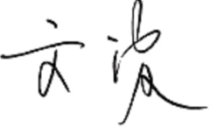  其它相关知识 |  | 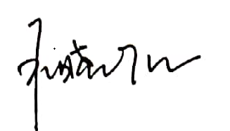
填表人(专业人员)： 文波 日期：2020.4.2 审核组长：朱晓丽 日期：2020.4.2
注：如有其他培训内容或空格不够可另加附页

